Рекомендации родителям подготовительной группы
от учителя-дефектолога тема «Насекомые»
1. Родителям рекомендуется: познакомить ребенка с названиями насекомых, закрепить в словаре обобщающее понятие «насекомые»,в парке, в сквере или во дворе вместе с ребенком найти и рассмотреть насекомых: пчелу, муравья, кузнечика, стрекозу, бабочку, божью коровку, жуков, муху, комара; учить ребенка бережному отношению к природе.
Рассмотреть иллюстрации с изображением насекомых и обсудить их внешний вид.
Объяснить ребенку понятие «хищные насекомые» (стрекоза, муравей, божья коровка, кузнечик, паук), рассказать, чем питаются хищные насекомые (насекомыми, личинками насекомых). Рассказать, чем питаются другие насекомые: пчелы, бабочки – нектаром цветов; мухи, тараканы – остатками пищи человека.
Рассказать о том, какую пользу приносят насекомые:
- людям: пчелы дают мед, воск.
- лесу: муравьи, божьи коровки уничтожают вредных насекомых; пчелы, бабочки – опыляют растения.
- животным и птицам: муравьи, комары, мухи, бабочки служат для них кормом.
Рассказать о том, какой вред наносят насекомые:
- людям: мухи, тараканы, комары больно кусают, разносят опасные болезни.
- лесу: жуки-короеды повреждают кору деревьев. Гусеницы объедают листья растений.
- животным и птицам: комары, слепни и блохи больно кусают.
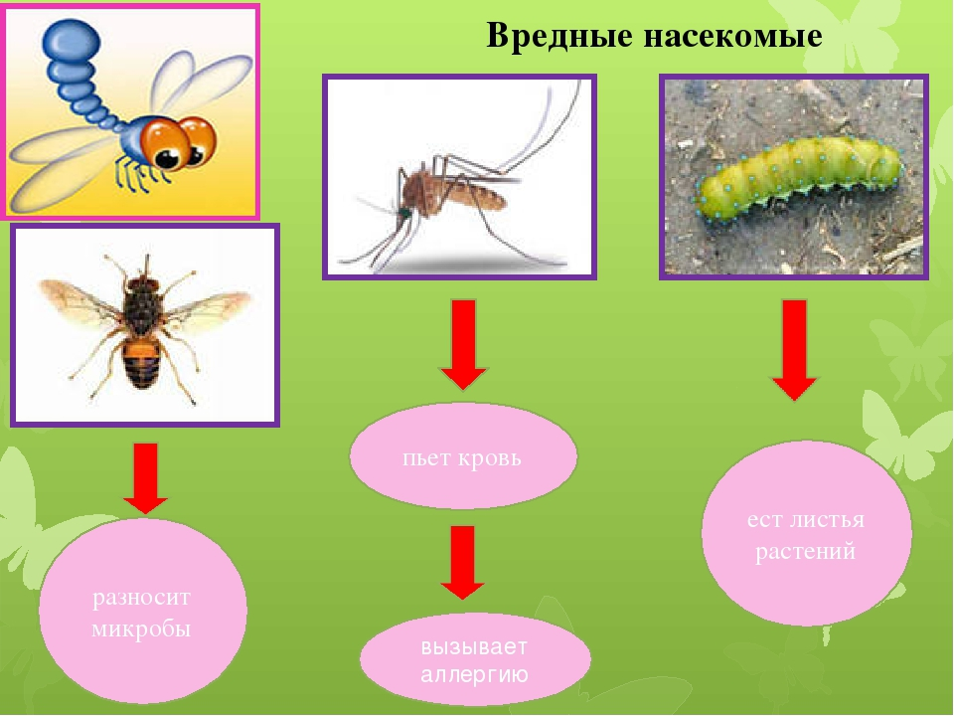

Презентации по теме насекомые https://yandex.ru/video/search?text=%D0%BF%D1%80%D0%B5%D0%B7%D0%B5%D0%BD%D1%82%D0%B0%D1%86%D0%B8%D1%8F%20%D0%BF%D0%BE%20%D1%82%D0%B5%D0%BC%D0%B5%20%D0%BD%D0%B0%D1%81%D0%B5%D0%BA%D0%BE%D0%BC%D1%8B%D0%B5&path=wizard

Лепка «Как слепить насекомых» https://svoimi-rukami-club.ru/%D0%BC%D0%B0%D1%81%D1%82%D0%B5%D1%80-%D0%BA%D0%BB%D0%B0%D1%81%D1%81-%D0%BA%D0%B0%D0%BA-%D1%81%D0%BB%D0%B5%D0%BF%D0%B8%D1%82%D1%8C-%D0%BD%D0%B0%D1%81%D0%B5%D0%BA%D0%BE%D0%BC%D1%8B%D1%85-%D0%B4%D0%BB%D1%8F-%D0%B4%D0%B5%D1%82%D0%B5%D0%B9/

Рисование
«Бабочка» https://www.youtube.com/watch?v=IfafRscqwKc

Мультфильм
«Муха-Цокотуха» - https://www.youtube.com/watch?v=o9sYAW9BvN4

Дети должны усвоить: образ жизни насекомых; чем они питаются; маскировка насекомых; их строение (голова, усы, крылья, шесть лапок или восемь у паука); где живут (норка, улей, дупло, муравейник); их вред и польза.

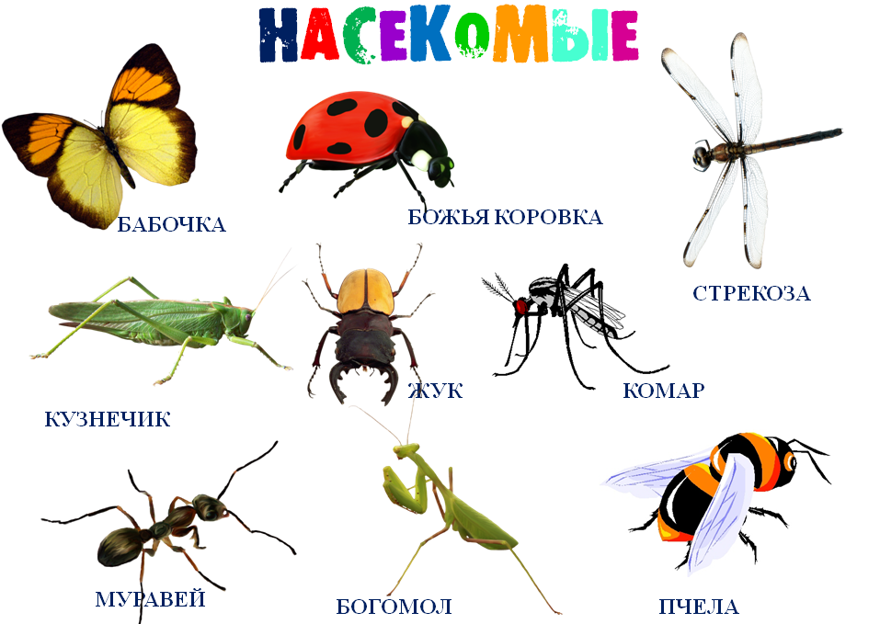

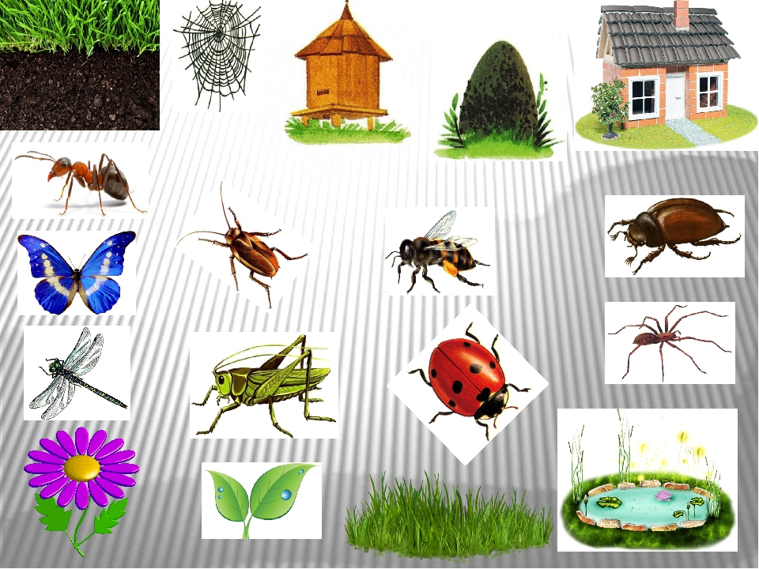

2. Пальчиковая гимнастика
Я веселый майский жук.
Знаю все сады вокруг.
Над лужайками кружу,
а зовут меня Жужу.
Не кусай, комарик злой!
Я уже бегу домой.
Пчела села на цветок,
пьет она душистый сок.
Дружно пальчики считаем (сжимаем и разжимаем пальцы)
Насекомых называем
Бабочка, кузнечик, муха (поочерёдно сгибаем пальцы в кулачок)
Это жук с зелёным брюхом (поочерёдно сгибая пальцы в кулачок, начиная с большого)
Это кто же тут звенит?
3. Упражнение на координацию речи с движением.
Вот какая стрекоза — очень круглые глаза.
Вертится как вертолет:
вправо, влево, взад, вперед.
Поднимайте плечики,
прыгайте, кузнечики!
Прыг-скок, прыг-скок.
Сели, сели,
Травушку покушали,
тишину послушали,
Выше, выше, высоко,
прыгай на носках легко!
(Руки в стороны, затем круговые движения кулачков на уровне глаз.
Руки в стороны, движения вокруг своей оси, затем руки на пояс, наклоны.
Энергичные движения плечами, приседания, прыжки на месте.)
4. Выучить физминутку:
Утром бабочка проснулась (трут глазки)
Улыбнулась, потянулась (улыбаются, потягиваются)
Раз-росой она умылась (умываются)
Два-изящно покружилась (кружатся)
Три-нагнулась и присела (нагибаются и приседают)
А четыре-улетела (летят)

5. «Четвертый лишний»
(назови лишний предмет, объясни свой выбор, используя слова «потому что»)
Муха, муравей, грач, пчела.
Стрекоза, жук, гусеница, собака.
Паук, голубь, синица, сорока.
Бабочка, таракан, муха, комар.
Тля, моль, пчела, гусеница.

6. Назови вредных и полезных насекомых. Объясни, почему ты так думаешь.
7. Исправь ошибки:
Муравей живет в улье.
Муха плетет паутину.
Комар ловит птиц.
Шмели строя муравейник.
Муравей вылез в муравейник.
Стрекоза летает под землей.
Гусеница ползает над веткой.
Бабочка порхает в цветком.
Пчела залетела из улей.
8. Прослушай внимательно, повтори по памяти: ЖУК, БАБОЧКА, ОСА, ПЧЕЛА.
• Назови одним словом, кто это. (Это насекомые)
• Каких насекомых ты еще знаешь? (3 – 4 названия)
• Какие насекомые полезные, какие вредные?

9. Расскажи, какие части тела есть у насекомых. (ГОЛОВА, ТУЛОВИЩЕ, ЛАПКИ, УСИКИ, БРЮШКО, СПИНКА, КРЫЛЬЯ)
Находить сходство и различия
Сравнивать.
Бабочку и пчелу.
Комара и муравья.
Муху и стрекозу.

10. Отгадай загадки.
Летит – кричит; сядет – молчит;
Кто его убьёт – свою кровь прольёт. (Комар)
Чёрен – да не ворон, рогат – да не бык,
Шесть ног без копыт. (Жук)
Мы – лесные жители, мудрые строители.
Из иголок всей артелью строим дом себе под елью. (Муравьи)
На лугу живет скрипач,
Носит фрак и ходит вскачь. (Кузнечик)
Домовитая хозяйка
Полетела над лужайкой,
Похлопочет над цветком –
Он поделится медком. (Пчела)

Дидактические игры:

Игра "Кто спрятался?"
Берем 3 фигурки насекомых, запоминаем, например, муха, кузнечик и пчела. Закрываем глазки, убираем одно насекомое, дети угадывают, кто спрятался? Если не могут, подсказываем, называя важные признаки данного насекомого (он зеленый и прыгает - правильно, кузнечик).
Если дети не испытывают трудностей с отгадыванием, берем больше насекомых.

Игра «Четвертый лишний»
Ход игры: взрослый называет четыре слова, дети должны назвать лишнее слово:
1) заяц, еж, лиса, шмель;
2) трясогузка, паук, скворец, сорока;
3) бабочка, стрекоза, енот, пчела;
4) кузнечик, божья коровка, воробей, майский жук;
5) пчела, стрекоза, енот, пчела;
6) кузнечик, божья коровка, воробей, комар;
7) таракан, муха, пчела, майский жук;
8) стрекоза, кузнечик, пчела, божья коровка;
9) лягушка, комар, жук, бабочка;
10) стрекоза, мотылек, шмель, воробей.

Игра «Разрезные картинки»
Ход игры: Ребенку предлагают сложить картинку. После выполнения задания малыш называет насекомое, которое получилось.

Игра «Найди тень»
Игра помогает развивать мышление, упражнять детей в умении видеть форму предмета. Кроме того, дает возможность расширить словарь детей словами-названиями насекомых и расширить знания о них.
Наступила весна, появились первые насекомые. Сейчас самое время напомнить о них. детям предлагается подобрать тень к пяти разным насекомым - бабочке, кузнечику, мухе, гусенице и божьей коровке. Игра включает в себя два отдельных листа для печати - тени-силуэты насекомых и их цветные изображения.

Подвижные игры:

Подвижная игра «Стрекозы, бабочки, пчёлы, кузнечики»
Каждый ребёнок изображает определённое насекомое, не называя его (показывает, как оно движется, какие издаёт звуки и т. п.) Взрослый отгадывают, о ком идёт речь.

Подвижная игра «Поймай комара»
Цель: упражнять детей в прыжках; развивать точность движений, ловкость. Ход игры: Дети стоят по кругу лицом к центру на расстоянии вытянутых рук. Воспитатель находится в середине круга. В руках у него прут (длина 1—1,5 м) с привязанным на шнуре комаром из бумаги или материи. Воспитатель кружит шнур немного выше голов играющих. Когда комар пролетает над головой, дети подпрыгивают, стараясь поймать его обеими руками. Тот, кто поймает комара, говорит: «Я поймал!».

«Бабочки»
На листе бумаге рисуют кружочки (можно нарисовать цветочки) и кладут на пол - это домики для бабочек.
Бабочки садятся в свои домики (спят, а взрослый говорит:
Утро настало, солнышко встало.
Бабочки проснулись - потянулись (дети потягиваются).
И полетели (дети изображают бабочек, машут ручками-крылышками, летают вокруг цветочков).
Потом взрослый говорит: наступила ночь, бабочки полетели в свои домики и легли спать (присели на корточки и закрыли глазки).
Далее игра повторяется.
Можно сделать игру еще интереснее.
Взрослый изображает птицу, которая прилетела чтобы съесть бабочек, а бабочки прячутся в свои домики и там их птица не может поймать.
Еще вариант этой игры - нарисуйте цветы разного цвета. Пусть бабочка сначала летит на красный цветок, затем на синий (повторяем цвета).

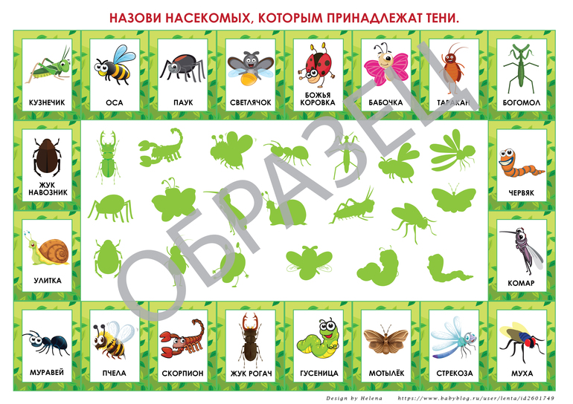
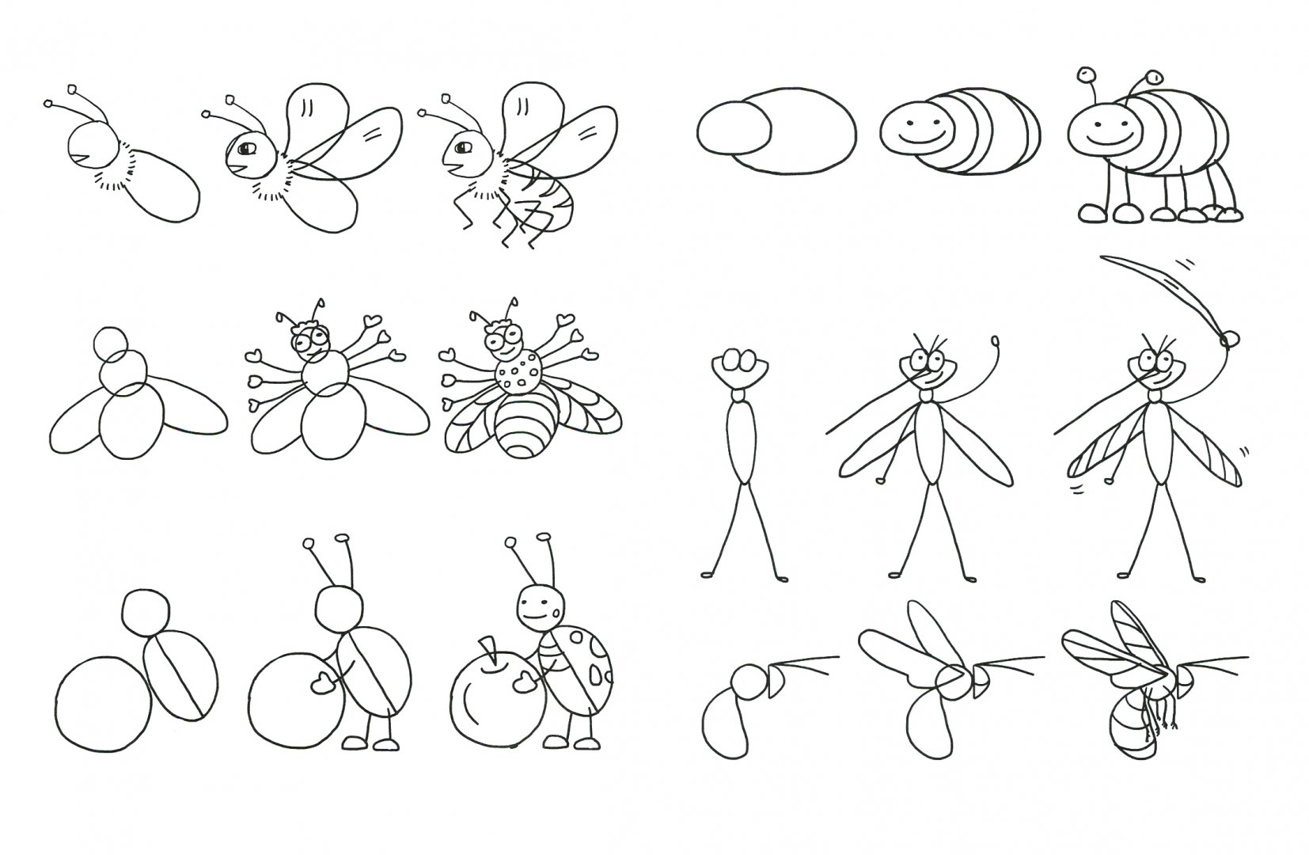
Нарисуй

